Урок української мови - 2 клас
Тема: Спостереження за роллю дієслів у мовленні.
Мета: Закріплювати вміння визначати дієслова в реченні, ставити запитання до них. Розвивати зв’язне мовлення, вміння добирати дієслова протилежні за значенням. Збагачувати словниковий запас учнів. Виховувати взаємоповагу та працьовитість.
Хід уроку
І. Організація класу.
Встали всі рівненько,
Повернулись, усміхнулись гарненько.
Дружно, весело сказали:
- Добрий день!
Тихенько сідаємо і починаємо працювати.
ІІ. Актуалізація навчальної діяльності. Повідомлення теми уроку.
- Розгадування загадки.
— Я хочу почати наш урок такою загадкою:
Наша матінка-завія
нас із сита всюди сіє,
а як сонце припече —
ми струмочком потечем.
— Назвіть слово-відгадку. (Сніжинки.)
Які слова вам допомогли відгадати загадку?
Коли ми можемо спостерігати за сніжинками? (Взимку)
- Завдання Зими.
— Діти, сьогодні до нас на урок завітала Зима. Вона підготувала багато
завдань, щоб перевірити, як ви добре знаєте про дієслово та вмієте знаходити їх у мовленні.
Зима, діти, не проста,
Зима, діти, чарівна.
Вона доріжку прокладає,
знання ваші перевіряє.
Запитання Зими:
— Дієслова означають … (назву дій предметів).
— Дієслова відповідають на питання … (що робить?).
— Дієслова бувають … (протилежні за значенням).
Так, ось ми і повторили про дієслово.
А якою буває зима? (Холодною, чарівною…)
Слова, якої частини мови ми підбирали до слова зима? (Прикметник)
А на які питання вони відповідають? (Який? Яка? Яке? Які?)
Ось повторили і про прикметник.
- Каліграфічна вправа.
— Виконайте завдання панночки Каліграфії.
Повправляйтесь у написанні буквосполучень.
Сн ки іж ин
— Утворіть із них слово. (Сніжинки.)
А слово «Сніжинки» на яке питання відповідає? (Що?)
І це іменник.
- Складання павутинки.
— До слова сніжинки доберіть слова, які відповідають на питання що роблять?
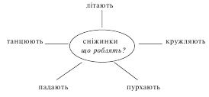
То якої частини мови відносяться ці слова? (До дієслова)
Отже, встановили зв’язок дієслова з іменником.
- Гра «Навпаки»
— Доберіть слова, протилежні за значенням.
Виникають – зникають
Падають – піднімаються
Морозити – зігрівати
Розтанути – замерзнути
Липнути – відпадати
Отже, словами – антонімами ми поповнили свій словниковий запас.
- Складання речення та робота в групах.
А тепер пов’яжемо всі частини мови у речення.
— Складіть і запишіть речення з цими словами.
І група – складає речення про зиму.
ІІ група – про сніжинки.
Так, повправлялися пов’язувати між собою вивчені частини мови.
- Робота з підручником.
1) Вправа з віконечком – Вправа 2, стор. 107.
— Прочитайте текст. Спишіть, вставляючи пропущені дієслова з довідки.
а) читання слів з довідки
б) вставлення пропущених слів
Вам допоможе таблиця із запитаннями.
Мама ( що робила?) … шукала.
Оленятко ( що зробило?) … ткнулося.
Воно ( що зробило?) … побігло.
Мама ( що зробила?) … зрозуміла.
Вони (що робили?) … їли.
Так і текст став красивим, зрозумілим.
б) Деформований текст – самостійна робота
А зараз виконаємо мабуть найважче завдання зими.
а) складання 1 речення – разом
б) решта – самостійно
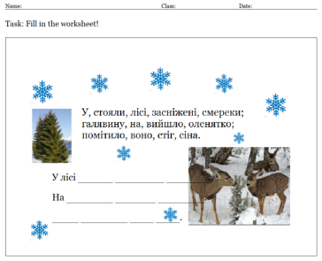
ІІІ. Підсумок.
Наша Зимонька-зима дуже вдячна вам за роботу. І впевнена, що дієслово ви будете знати дуже гарно.
- Які завдання вам найбільше сподобалися?
- Які були найважчі?

Додаток: Склади слова з розсипаних складів та об`єднай їх у речення.
І група – сніжинки, пухнасті, в небі, кружляють.
ІІ група – ліси, засніжені, сплять
ІІІ група – лісова, галявина вкрита, снігом.

